

**北京课改版（新）八年级物理上册《第2章 常见的运动》知识归纳检测试题**

**一、单选题（共18题；共36分）**

1.下列运动中，不属于机械运动的是（    ）

A. 月球绕着地球转           B. 公路上行驶的汽车           C. 空气的流动           D. 洒在水里的糖使水变甜

2.如图所示,用一厚刻度尺测量木块的长度,方法正确的是(　　)

A.                   B.                   C.                   D. 

3.天坛公园内的回音壁是我国建筑史上的一大奇迹，回音壁应用的声学原理是（  ）

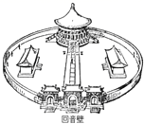

A. 声音的反射使原声增强                                       B. 声音在不同介质中的传播速度不同  
C. 声音的音调不同                                                  D. 发声的物体在振动

4.下列说法正确的是

A. 声音是由物体的振动产生的                                B. 声音在真空中也能传播  
C. 声音的传播不需要介质                                       D. 女生的音调都是一样的

5.下列几种估测最符合实际情况的是 (       )

A. 人步行的速度约为5m/s B. 全新的2B铅笔长约18cm  
C. 人体感觉最舒适的温度约为47oC D. 一张试卷厚度的大约1nm

6.关于声现象，下列说法正确的是（    ）

A. 利用超声波清洗钟表，说明声波可以传递信息  
B. 监测核爆炸的仪器是超声波的应用  
C. 声音在不同介质中的传播速度相同  
D. 超声波可以粉碎结石，说明声音具有能量

7.周末，小明乘坐“今世缘”号有轨电车去周恩来纪念馆参观，在有轨电车行驶过程中，小明觉得自己是静止的，他选取的参照物是(　　)

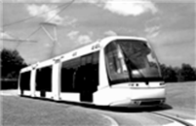

A. 轨道旁的行道树                B. 沿途的路灯杆                C. 有轨电车的车厢                D. 迎面来的轿车

8.下列有关声现象的实验中，能用来探究决定音调高低因素的是（   ）

A. 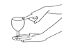手指蘸水摩擦杯口发声,同时增加杯中的水量  
B. 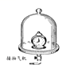响铃时,不断抽出瓶内的空气     
C. 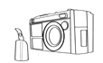室内收音机播音时,导致喇叭前方的蜡烛晃动     
D. 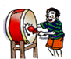敲鼓时,用大小的不用的力

9.马斯克于2013年首次提出了超级高铁的计划．他设想乘客坐在类似胶囊的“车厢”里，“车厢”在低压管道中被发射出去．沿着空气轨道行驶，其速度最高可以达到约1200km/h．根据上述材料，下列说法正确的是（   ）

A. “车厢”的速度可以达到1000m/s  
B. 材料中描述的1200km/h是指“车厢”的平均速度  
C. 坐在“车厢”里面的乘客相对于自己的座位是静止的  
D. 在“车厢”加速启动阶段，面向前方的乘客由于惯性将向前倾

10.用牙轻轻咬住铅笔上端，用手指轻轻敲笔下端，注意听整个敲击声．然后张开嘴使牙不接触铅笔上端，而保持铅笔位置不变，手指用与前一次同样的力轻敲铅笔下端．比较两次听到声音的大小是（   ）

A. 第一次的大                        B. 第二次的大                        C. 两次一样大                        D. 无法比较

11.在敲响寺庙的大钟后，停止对大钟的撞击，大钟仍“余音未止”，其原因（   ）

A. 大钟仍继续振动      B. 钟声的回声      C. 人的听觉“延长”      D. 大钟停止了振动，但空气仍在振动

12.弹奏吉他时，琴弦振动发出美妙的乐音，用手掌按住琴弦就听不到琴音了，这是因为（    ）

A. 琴弦发出的声音全被手吸收了                             B. 琴弦发出的声音被手掌挡住无法听到  
C. 琴弦被按住之后停止振动不再发出声音               D. 以上说法都不正确

13.一位初中生的身高大约在（      ）

A. 15 cm ～17 cm           B. 15 dm ～17 dm           C. 1.5 km ～1.7 km           D. 15 mm ～17mm

14.有一种电子牙刷，它能发出超声波，直达牙刷棕毛刷不到的地方，这样刷牙既干净又舒服。关于电子牙刷，正确的说法是  (      )

A. 刷牙时，人听不到超声波，是因为超声波不能在空气中传播     B. 超声波的音调很低，所以人听不到

C. 超声波不是由物体振动产生的                                                    D. 超声波能传递能量

15.物理知识是从实际中来的，又要应用到实际中去，没有物理学就不会有今天的科技发展，下列技术及其应用中说法正确的是（   ）

A. 新型电饭锅的发热体是用超导体材料制成的  
B. LED灯中的发光二极管主要是由导体材料制成的  
C. 人们利用超声波的反射制成的声呐来测量地球到月球的距离  
D. 手机无线上网时利用电磁波传递信息

16.家住三楼的王琴早上醒来，听到同学李娟在楼下喊她一起上学，下列有关声现象的解释，错误的是（　　）

A. 王琴能听到楼下的叫喊声，说明声音可以在空气中传播  
B. 李娟的叫喊声很大，说明她的音调高

C. 王琴从叫喊声中听出是李娟，她是根据声音的音色来判断的  
D. 王琴的妈妈提醒她下楼时脚步要轻些，这是为了减弱噪声

17.关于运动和静止，下列说法错误的是（   ）

A. 拖拉机和联合收割机以同样的速度前进时，以拖拉机为参照物，联合收割机是静止的  
B. 站在直上直下的观光电梯上的乘客认为电梯是静止的，是因为他以身边乘客为参照物  
C. 站在地球上的人认为地球同步卫星在空中静止不动，是因为他以自己为参照物  
D. 飞机在空中加油时，若以受油机为参照物，加油机是运动的

18.正常情况下，人走两步路的时间约为（   ）

A. 1s                                      B. 10s                                      C. 50s                                      D. 1min

**二、填空题（共10题；共28分）**

19.声音是由声源________产生的。120（救护）出车后会持续拉响警笛，行人或其他车辆会及时让道，它说明声音可以传递________（填“信息”或“能量”）。

20.图中物体的长度为________cm；  
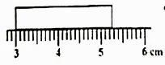

21.刻度尺前要注意观察它的________、________和________。

22.地铁是广州市民重要的交通工具之一，当某列车突然启动时，该车的乘客会由于________而________（选填“向前倾”或“向后仰”），以站台为参照物，坐在车内的乘客是________（选填“运动”或“静止”）的；列车驶过后，铁轨的温度会升高，这是通过________的方式改变其内能的．

23.汽车上的方向盘实质是一个________杠杆（选填费力、省力或等臂）；当轿车行驶时，驾驶员以________为参照物他是运动的（选填汽车、地面或乘客）。夏天汽车开着空调，车窗的________（选填内或外）会出现水珠；给汽车加油时，会闻到汽油味，这是因为发生了________现象。

24.如图所示，用刻度尺测量某一物体的长度，该刻度尺的分度值是________，物体的长度是________ cm．   
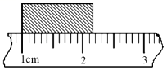

25.在你骑自行车上学途中，若以你骑的自行车为参照物，路旁的树是________（选填“运动”或“静止”）的；为了减小车速，要捏紧车闸，这是通过________的方法增大摩擦，同时也能说明力能改变物体的________．

26.坐在行驶的汽车上的一名乘客，想估测前方隧道的长度．他在进、出隧道口时，分别看了一下手表，如图甲、乙所示，他留意到通过隧道时，汽车速度计的指针一直停在图丙所示的位置．由此可知汽车通过隧道所用时间为*________* ， 汽车作*________*运动，速度大小为*________* ， 此隧道长约*________* km．   
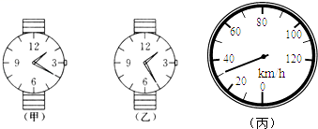

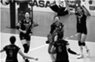27.中国女排在郎平的带领下，夺得2015女排世界杯挂冠，这是中国女排第八次荣膺世界冠军．如图所示，比赛场上，队员击打球的声音不时传来，可知声音是由物体________产生的．女队员在比赛中不时叫喊，发生的音调比一般男队员________（选填“高”或“低”）

28.图甲圆柱体直径为　 ________　cm；图乙是游码在天平标尺上的位置，其表示的质量是　 ________　g；图丙温度计的读数是　 ________　℃．  
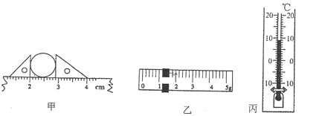​

**三、解答题（共3题；共15分）**

29.如图所示，一辆装有货物的汽车在水平路面上向东行驶，请根据表格要求，判断物体是运动的还是静止的，运动方向如何？  
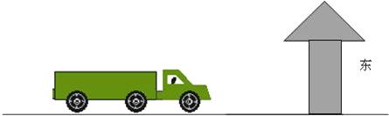  
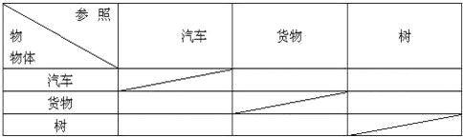

30.我们拿百元钞票买东西，当商贩没有验钞机时，通常总是折动几下或者拿着钞票甩动几下，以此来辨别钞票的真伪，你知道这是为什么吗？

31.假如声音在空气里传播的速度不是340m/s，而是340mm/s，也就是说，比人的步行还要慢，现在，你的朋友一边向你快步走来，一边向你发出了问候：“你好吗？”你听到的声音会是怎样的？你能听懂吗？

**四、实验探究题（共3题；共18分）**

32.如图，在“测量平均速度”的实验中，提供的实验器材有：木板（长为120.0cm，底端有金属挡板）、小车（长15.0cm）、秒表、木块．



（1）实验时应保持斜面的倾角较小，这是为了减小测量________（填“路程”或“时间”）时造成的误差．

（2）斜面倾角不变时，小车由静止释放，小车通过的路程越长，其平均速度越________（填“大”或“小”）；小车由静止释放，通过相同路程，斜面的倾角越大，小车运动的平均速度越________（填“大”或“小”）．

（3）一次实验中，小华测得小车从静止开始运动到两个车长的距离所用时间为1.2s，则小车的平均速度为　________ 　m/s．

（4）若保持斜面倾角不变，利用本实验提供的器材最多可测出　________ 组小车由静止释放到撞击金属挡板过程中的平均速度．

33.根据下图，完成下面各题：  
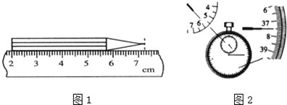

（1）①图1中刻度尺的读数为________ 厘米；②图2中秒表读数为________

34.在“测平均速度”的实验中，

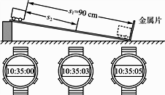

（1）实验原理是________。

（2）实验中需要的测量工具有________、________。

（3）实验时应使斜面的坡度小些，这样做的目的是________。

（4）某次实验的过程如图所示，图中的电子表分别表示小车在斜面顶端、中点和底端不同时刻，则该次实验中小车通过全程的平均速度是________m/s，小车通过斜面下半段路程的平均速度是________m/s。

（5）小车从斜面顶端到底端时，做________(选填“匀速”或“变速”)直线运动。

**参考答案及解析部分**

一、单选题

1.【答案】D 2.【答案】C 3.【答案】A 4.【答案】A 5.【答案】B 6.【答案】D 7.【答案】C

8.【答案】A 9.【答案】C 10.【答案】A 11.【答案】A 12.【答案】C 13.【答案】B 14.【答案】D

15.【答案】D 16.【答案】B 17.【答案】D 18.【答案】A

二、填空题

19.【答案】振动；信息 20.【答案】2.25

21.【答案】零刻线；分度值；量程 22.【答案】惯性；向后仰；运动；做功

23.【答案】省力；地面；外；扩散 24.【答案】1mm；1.15

25.【答案】运动；增大压力；运动状态 26.【答案】5min；匀速；30km/h；2.5

27.【答案】振动；高 28.【答案】0.90；1.2；9

三、解答题

29.【答案】

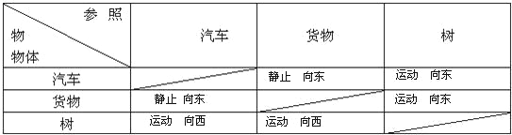

30.【答案】解：折动或者拿着钞票甩动几下，是为了听一听纸币折动时发出的声音，因为真币和假币的纸质不同，折动时发出的声音的音色不同、商贩可以从音色来判断是真币还是假币．

31.【答案】答：我听到的声音是“吗﹣好﹣你”；我将听不懂朋友的话．

四、实验探究题

32.【答案】（1）时间（2）大；大（3）0.25（4）7

33.【答案】（1）5.23；337.5（2）7831.6（3）220；额定功率（W）；0.05

34.【答案】（1）*v*＝   
（2）刻度尺；秒表  
（3）便于计时  
（4）0.18；0.225  
（5）变速